Общая характеристика коронавируса
Коронавирус – заболевание, влияющее на дыхательную систему человека.

Откуда взялся коронавирус?
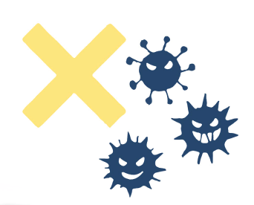
Распространение вируса COVID–19 началось с китайского города Ухань. В прошлом году там произошла мощная вспышка этого заболевания. По последним данным сегодня в мире выявлено около 800 тысяч случаев заражения коронавирусом.
Важно: в России 263 888 человек прошли тесты на коронавирус. К счастью, большинство проб не подтвердились. Заболело всего 2 326, а 121 пациентов уже выздоровели.

Как передается коронавируc
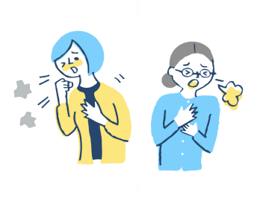
Воздушно-капельным путем (кашель и чихание). Контактным путём через (прикосновения).
Вирус может передаваться через поручни в метро, дверные ручки и другие поверхности.

Симптомы и признаки коронавируса у человека
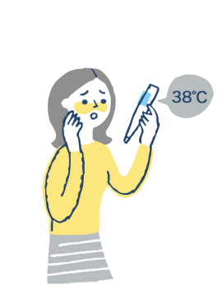
Важно: Похожие симптомы встречаются у пациентов с ОРВИ или гриппом. При их обнаружении необходимо незамедлительно обратиться к врачу для получения медицинской помощи и исключения коронавируса.
- Высокая температура;
- Затрудненное дыхание;
- Чихание, кашель и заложенность носа;
- Боли в мышцах и в груди;
- Головная боль и слабость;
- Возможна тошнота, рвота и диарея.
Оставайтесь дома и обратитесь к врачу, если:
- — Вы контактировали с заразившимся COVID-19;
- — Вернулись из страны, где идет вспышка болезни;
- — Если у вас повышенная температура, кашель и одышка.
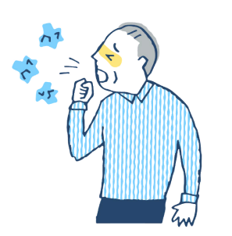

Как сдать анализ на коронавирус
В клиниках пробы берут только у тех, кто ездил в страны неблагоприятной ситуацией, или контактировал с заболевшими.

Профилактика коронавируса:

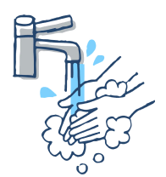
Мойте руки
Всегда мойте руки: когда приходите на работу или возвращаетесь домой. Для профилактики также подойдут влажные салфетки или дезинфицирующие растворы.
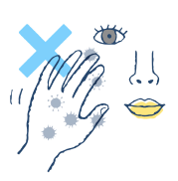
Не трогайте лицо руками
Не подносите руки к носу и глазам. Быстрее всего вирус попадает в организм через слизистую оболочку. Когда чихаете всегда прикрывайтесь платком.
Избегайте больших скоплений людей
Избегайте ненужных поездок и не ходите в места массового скопления людей.
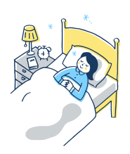
Отмените путешествия
На время, пока разные страны мира борются с корона вирусом, не следует путешествовать заграницу. В особенности туда, где ситуация с коронавирусом крайне тяжелая.
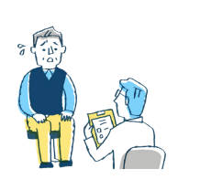
Профилактика у 60+
Постарайтесь реже посещать общественные места.
По возможности реже пользуйтесь общественным транспортом, особенно в часы пик.
Сократите посещение магазинов и торговых центров, МФЦ, банков.
Попросите своих близких или сотрудников социальной службы помочь с оплатой коммунальных услуг, приобретением продуктов или необходимых товаров дистанционно.
Часто мойте руки с мылом, гигиена очень важна для Вашего здоровья.
Мойте их после возвращения с улицы, из общественных мест, после контактов с упаковками из магазинов, перед приготовлением пищи.
Не трогайте грязными руками лицо, рот, нос и глаза — так вирус может попасть в Ваш организм. Запаситесь одноразовыми бумажными платочками.
Если Вы заболели или почувствовали себя нехорошо (не только в связи с простудными признаками, но и по другим проблемам со здоровьем, например, давлением) — не ходите в поликлинику, а вызывайте врача на дом.
Тщательно соблюдайте рекомендации врача по лечению имеющихся у Вас хронических заболеваний.

